Pruebas del funcionamiento del programa

1. REGISTRO DE PRESTAMO

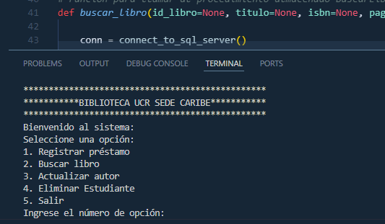

1.1 Tabla de prestamos antes de la modificación

* 1. Ejecución de la instrucción en el programa

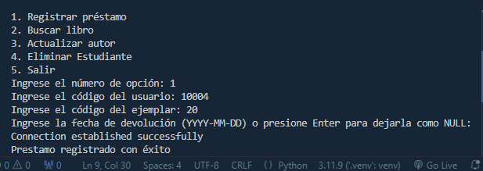

* 1. Afectación en la tabla

1. BUSCAR LIBRO

2.1 Solicitud desde la aplicación

3.ACTUALIZAR EL AUTOR

3.1 Tabla de Autores antes de la modificación

3.2 Actualizacion desde la aplcacion

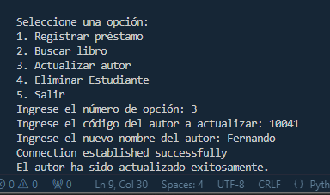

* 1. Actualizacion del registro en la base de datos

4.Eliminar el estudiante

4.1 Tabla de Estudantes(USUARIOS) antes de la modificación

4.2 SOLICITUD DESDE LA APLICACIÓN

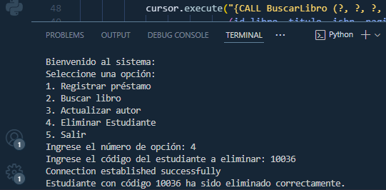

4.3 TABLA ESTUDIANTE LUEGO DE LA MODIFICACION

